ЛЕКЦІЯ 3

Тема: Методи психологічного дослідження

План:
- Принципи та етапи психологічного дослідження.
- Методи психологічного дослідження.
- Характеристика основних методів психології.
- Особливості допоміжних методів психології.

Література:

- Абрамова Г.С. Введення в практическую психологию. – М.: Академия, 2014.
- Верг Дж. Голос разума. Социокультурный подход к опосредствен-ному действию. - М.: Тривола, 2013.
- Куликов Л.В. Психология личности. Основные понятия и проблемы. - СПб., 2012.
- Маслоу А. Психология бытия. – СПб., 2015.
- Татенко В.А. Психология в субъективном измерении. – К.: Просвіта, 2013.
- Франкл В. Человек в поисках смысла. - М.: Прогресс, 2010.

1. Принципи та етапи психологічного дослідження

Наука - це перш за все дослідження. Методи, шляхи, засоби, за допомогою яких видобуваються наукові факти, є дуже важливими для будь-якої науки, але для психології вони мають особливе значення. Практичні результати психологічних досліджень допомагають людині пізнати себе, навчитися керувати собою.
Психологія вже зараз накопичила багато фактів, які вказують на те, як нове знання про людину робить її іншою: змінює її ставлення, цілі, стани, переживання. Враховуючи масштаб всього людства, можна сказати, психологія - наука, яка не лише пізнає, а й конструює, творить людину.
І.П.Павлов наголошував, що яким би досконалим не було крило птаха, воно ніколи б не змогло підняти його вгору, не спираючись на повітря. Факти - це повітря вченого. Без нього ви ніколи не зможете злетіти.
Психологічні дослідження мають спиратися на основні принципи та відповідати логіці їх проведення.
Основними принципами психологічного дослідження є наступні:
- принцип детермінізму (причинної обумовленості): не можна вивчити явище, не дослідивши причини, що його викликають;
- принцип розвитку: психічне явище слід вивчати в безперервному розвитку;
- принцип системності: досліджуючи той чи інший прояв психіки людини слід зважати на його взаємозв'язок з іншими проявами;
- принцип об'єктивності: знання, яке отримується в дослідженні, має бути достовірним, науковим та ін.
За умови дотримання вказаних принципів та правильної організації результати психологічного дослідження матимуть наукову і практичну цінність.
Психологічне дослідження складається з етапів:
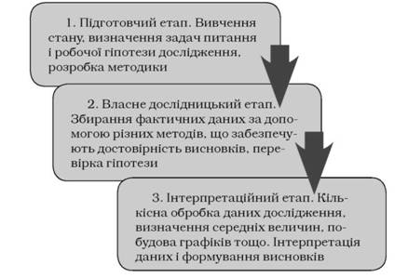
Рис.1. Етапи психологічного дослідження

2. Методи психологічного дослідження

Психологічне дослідження ґрунтується на методологічних засадах, здійснюється на основі використання відповідних методів і методик.
Явища, які вивчаються психологією, є настільки складними і різноманітними, що потребують неабиякої підготовки з боку дослідника. Його успіхи безпосередньо залежать від ступеня досконалості методів дослідження, які він використовує.
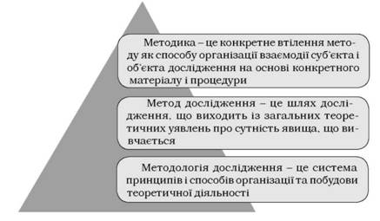
Рис.2. Взаємозв'язок методології, методів і методик психологічного дослідження
Методи психологічного дослідження повинні відповідати наступним вимогам: науковий метод перш за все має бути об'єктивним, валідним та надійним. Під валідністю розуміється така якість методу, яка виражається у відповідності тому, для вивчення і оцінки чого він призначений. Під надійністю мається на увазі якість методу дослідження, що дозволяє отримати одні й ті самі результати за умови багаторазового використання даного методу.
Метод - це спосіб, за допомогою якого можна отримати наукові факти, зафіксувати їх, проаналізувати, але завжди це той самий спосіб, який веде до розкриття закономірностей
Найстарішим методом у психології є метод інтроспекції (самоспостереження). Тепер є допоміжним. Використовується при дослідженні інтересів, уявлень, почуттів людини тощо
Кожна наука застосовує певні методи дослідження. Їх поділяють на загальні методи, характерні для більшості наук, і конкретні, які використовуються окремими науками.
Загальнонаукові методи застосовуються майже в усіх науках. До них відносяться: аналіз, синтез, індукція, дедукція, моделювання, гіпотетичний метод, узагальнення, абстрагування тощо.
Конкретні наукові методи відображають специфіку науки. Вони неоднакові в різних науках. Психологія широко використовує основні та допоміжні методи.
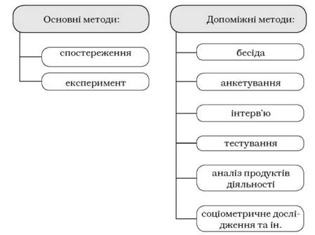
Рис.3. Методи психології

3. Характеристика основних методів психології

Метод спостереження - це основний метод сучасної психології, сутність якого полягає в тому, що наукові факти збираються через не втручання в життя об'єкта, а пасивне споглядання цього факту
Спостереження можна проводити як короткочасно, так і довготривало. Тому є такі види спостережень - метод поперечного зрізу (короткочасне) і лонгітюдне (довготривале).
Дослідник може виконувати роль пасивного спостерігача (відсторонене спостереження), а може активно взаємодіяти з об'єктом вивчення, одночасно спостерігаючи за ним (включене спостереження).
Спостереження може бути як вибірковим, так і загальним, за предметом і за об'єктом. Наприклад, загальне за об'єктом - спостереження ведеться за всіма членами колективу. Вибіркове за об'єктом - до спостереження включені лише окремі члени колективу. Загальне за предметом - в об'єкті спостереження досліджуються всі прояви психіки (характер, темперамент, воля). Вибіркове за предметом - у всього масиву (об'єкта) досліджується лише одна проблема (мислення або пам'ять).
Використання спостереження передбачає дотримання таких умов:
- цілеспрямованість - визначення мети, завдання дослідження;
- природні умови - типові умови спостереження (щоб особи не знали, що за ними ведеться спостереження);
- наявність плану;
- точне визначення об'єкта і предмета спостереження;
- обмеження дослідником ознак, які є предметом спостереження;
- вироблення дослідником однозначних критеріїв оцінки цих ознак;
- забезпечення чіткості й тривалості спостереження.
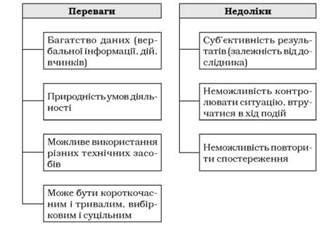
Рис.4. Переваги і недоліки методу спостереження

Методом спостереження користуються не тільки науковці, а й студенти, наприклад, при нагромадженні даних для написання психологічних характеристик особи.
Експеримент - основний метод психології, який полягає в тому, що факти отримуються шляхом створення спеціальних умов, в яких об'єкт міг би найбільш яскраво проявити предмет, що вивчається.
Розрізняють експерименти: лабораторний і природний, констатувальний і формувальний.
Лабораторний проводиться в спеціальних психологічних лабораторіях за допомогою відповідної апаратури.
Природний експеримент здійснюється у звичайних для досліджуваного умовах діяльності. Природний експеримент, так само як і лабораторний, проводиться за певною програмою, але так, щоб людина не знала, що її досліджують і розв'язувала завдання спокійно, у звичайному для неї темпі.
Констатувальний експеримент спрямований на фіксацію наявних психологічних особливостей людини, формувальний- орієнтований на стимуляцію бажаних психічних виявів.
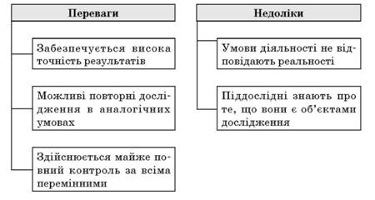
Рис.5. Переваги і недоліки експерименту

4. Особливості допоміжних методів психології

Бесіда – метод отримання інформації на основі вербальної (словесної) комунікації, включає в себе запитання-відповіді
Бесіда може бути діагностичною (виявляє), корекційною (формує)
Метод бесіди може дати цінні результати за таких умов:
  - чітке визначення дослідником мети бесіди;
  - чітке планування системи запитань;
  - система запитань має відповідати віковим та індивідуальним особливостям обстежуваних, бути динамічною, тобто зміст наступного запитання має залежати від змісту відповіді на попереднє тощо;
  - бесіда має бути невимушеною, доброзичливою.
Анкетування - метод соціально-психологічного дослідження за допомогою анкет, зміст питань і спосіб відповідей в яких заздалегідь плануються
Надійність даних анкетного опитування перевіряється двома шляхами:
- повторним опитуванням за тією ж процедурою тих самих осіб;
- контролем даних анкетного опитування іншими методами:
  - опитуванням третіх осіб;
  - спостереженням;
  - аналізом доступних документів.
Анкетний метод може використовувати заочно, є порівняно економним методом збирання даних. Він дає змогу аналізувати і обробляти дані за допомогою статистики. Цей метод застосовують у масових обстеженнях.
Інтерв'ю - метод, який застосовується для збирання первинної інформації у психологічних, соціологічних та педагогічних дослідженнях
Даний метод застосовують з метою виведення чи формулювання робочої гіпотези на ранніх стадіях дослідження; збирання даних, доповнення, уточнення, розширення, контроль даних, одержаних іншими методами. Інтерв'ю як метод має три види:
- стандартизоване інтерв'ю, в якому формулювання і послідовність запитань визначаються заздалегідь;
- нестандартне інтерв'ю, в якому людина, яка його проводить, керується лише загальним планом опитування, формулює запитання відповідно до конкретної ситуації;
- напівстандартне інтерв'ю, яке містить певну кількість можливих запитань.
Вибір видів інтерв'ю залежить від змісту дослідження, рівня вивчення проблеми, підготовки дослідника.
Тестування - це один з допоміжних методів психології, використання якого може служити виявленню:
- рівня розвитку певних психічних функцій (спостережливості, пам'яті, мислення, уяви, уваги тощо);
- наявності чи відсутності певних знань, умінь, навичок, психічних якостей, вихованості тощо);
- ступеня придатності чи готовності підростаючого індивіда чи дорослої людини до певної професії;
- психічних захворювань;
- інтересів, думок, здібностей людини.
Тест (від англ. test - випробування). Тести - це невеликі за обсягом і часом виконання завдання, однакові для всіх обстежуваних
Аналіз продуктів діяльності - це один з допоміжних методів психології. До нього відносяться аналіз малюнків, певних зображень.
Соціометричний метод вивчає характер взаємостосунків у колективі через процедуру вибору.
Соціометрія (від лат. societas - суспільство, metreo- вимірюю) - розроблена Дж. Морено.
Психологія використовує також методи обробки даних - це кількісні та якісні методи. До кількісних методів належать, наприклад, визначення середніх величин і міри розсіювання, коефіцієнтів кореляції, побудова графіків, гістограм, схем, таблиць тощо. Якісний метод передбачає аналіз і синтез отриманих даних, їх систематизацію та порівняння з результатами інших досліджень.
В психології використовують безліч методів. Який з них раціонально застосувати, науковці вирішують в кожному конкретному випадку залежно від задач і об'єкта дослідження. При цьому, як правило, використовують не один який-небудь метод, а декілька, які взаємодоповнюють і контролюють одне одного.

